ПРОЕКТ

РЕСПУБЛИКА ТАТАРСТАН  СОВЕТ  БУИНСКОГО  МУНИЦИПАЛЬНОГО РАЙОНА | 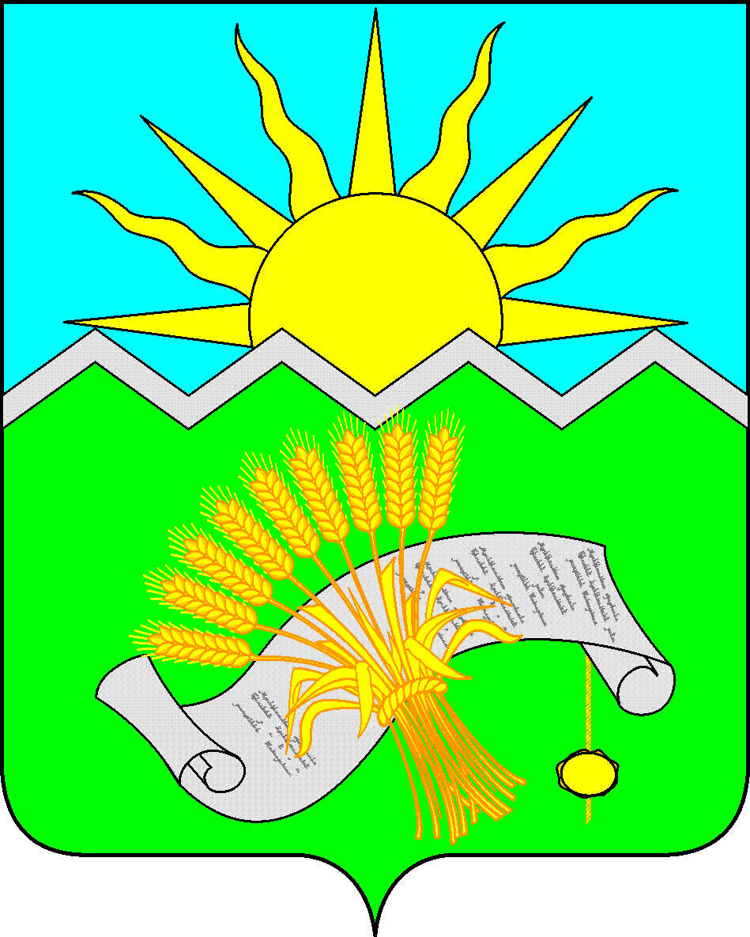 |  | ТАТАРСТАН РЕСПУБЛИКАСЫ  БУА  МУНИЦИПАЛЬ РАЙОНЫ  СОВЕТЫ
РЕШЕНИЕ  г. Буинск |  | КАРАР  №
О внесении изменений в Регламент
рассмотрения обращений граждан
в Совете Буинского муниципального
района Республики Татарстан

В соответствии с Федеральными законами от 06.10.2003 № 131-ФЗ «Об общих принципах организации местного самоуправления в Российской Федерации», от 02.05.2006 № 59-ФЗ «О порядке рассмотрения обращения граждан Российской Федерации», Законами Республики Татарстан от 12.05.2003 № 16-ЗРТ «Об обращениях граждан в Республике Татарстан», от 09.12.2023 N 124-ЗРТ «О внесении изменений в Закон Республики Татарстан "Об обращениях граждан в Республике Татарстан», Совет Буинского муниципального района Республики Татарстан

РЕШИЛ:

1. В Регламент рассмотрения обращений граждан в Совете Буинского муниципального района Республики Татарстан, утверждённый Решением Буинского районного Совета от 12.11.2014 № 4-42 «О регламенте рассмотрения обращений граждан в Совете Буинского муниципального района Республики Татарстан» (в редакции Решения от 30.03.2018 № 2-30, от 22.10.2018 № 5-34, от 01.08.2019 № 2-43, от 26.06.2023 №5-47), (далее – Регламент), внести следующие изменения и дополнения:
1.1. В главе III:
пункт 3.2. дополнить абзацем седьмым следующего содержания:
«посредством федеральной государственной информационной системы «Единый портал государственных и муниципальных услуг (функций).».
пункт 3.3. изменить и изложить в следующей редакции:
«3.3. Обращение гражданина, изложенное в письменной форме, должно содержать либо наименование органа местного самоуправления, в который направляется обращение, либо фамилию, имя, отчество соответствующего должностного лица, либо должность соответствующего лица, а также изложение существа предложения, заявления или жалобы, фамилию, имя, отчество (последнее - при наличии) гражданина, почтовый адрес, адрес электронной почты либо адрес (уникальный идентификатор) личного кабинета при использовании федеральной государственной информационной системы «Единый портал государственных и муниципальных услуг (функций)» (далее - адрес личного кабинета на Едином портале), по которым должны быть направлены ответ, уведомление о переадресации обращения, личную подпись и дату. В случае необходимости к письменному обращению прилагаются документы и материалы либо их копии.
В случае, если в письменном обращении не указаны фамилия гражданина, направившего обращение, или адрес (почтовый адрес, адрес электронной почты либо адрес личного кабинета на Едином портале), по которому должен быть направлен ответ, ответ на обращение не дается.».
пункт 3.4. изменить и изложить с следующей редакции:
«3.4.Обращение, поступившее в орган местного самоуправления или должностному лицу в форме электронного документа, подлежит рассмотрению в порядке, установленном законодательством. В обращении гражданин в обязательном порядке указывает свои фамилию, имя, отчество (последнее - при наличии), адрес электронной почты либо адрес личного кабинета на Едином портале, если ответ должен быть направлен в форме электронного документа, и почтовый адрес, если ответ должен быть направлен в письменной форме. Гражданин вправе приложить к такому обращению необходимые документы и материалы в электронной форме либо направить указанные документы и материалы или их копии в письменной форме.»,
1.2. В главе VII:
пункт 7.7.1. изменить и изложить в следующей редакции:
«7.7.1. Личный прием граждан осуществляется в порядке очередности по предъявлении документа, удостоверяющего личность.
Правом на внеочередной личный прием в органах в дни и часы, установленные для личного приема граждан, обладают инвалиды I, II групп, дети-инвалиды и лица, сопровождающие таких детей. В случае, если правом на внеочередной личный прием одновременно обладают несколько граждан, прием указанных граждан осуществляется в порядке их явки на личный прием.
Правом на первоочередной личный прием в органах в дни и часы, установленные для личного приема граждан, обладают:
1) ветераны Великой Отечественной войны, Герои Российской Федерации, Герои Советского Союза, полные кавалеры ордена Славы, Герои Социалистического Труда, Герои Труда Российской Федерации, ветераны боевых действий;
2) дети-сироты, дети, оставшиеся без попечения родителей, лица из числа детей-сирот и детей, оставшихся без попечения родителей, а также их законные представители и представители, если они обращаются по вопросам, связанным с обеспечением и защитой прав и законных интересов таких детей;
3) законные представители и представители инвалидов I, II групп, детей-инвалидов, если они обращаются по вопросам, связанным с обеспечением и защитой прав и законных интересов инвалидов, детей-инвалидов;
4) граждане, пришедшие на прием с детьми в возрасте до трех лет.
В случае, если правом на первоочередной личный прием одновременно обладают несколько граждан, прием указанных граждан осуществляется в порядке их явки на личный прием.
При личном приеме вышеуказанные категории граждане предъявляют документ, подтверждающий их право на внеочередной или первоочередной личный прием.
Прием граждан во время отсутствия главы муниципального района осуществляют его заместители.
На граждан, пришедших на личный прием к главе муниципального района оформляется карточка личного приема гражданина на бумажном носителе. По завершению приема сотрудник отдела по работе со СМИ, общественностью, письмами и контролю исполнения регистрирует карточки личного приема граждан в ЕМСД, вносит в базу данных сведения об обратившемся - фамилию, имя, отчество, место регистрации, социальное положение, льготный состав, вид обращения, краткое содержание, результат рассмотрения.».
в абзаце втором пункта 7.8.2. слова «по адресу электронной почты, указанному» заменить словами «по адресу электронной почты либо по адресу личного кабинета на Едином портале, указанным»;
дополнить пункт 7.8.2. абзацем третьим следующего содержания:
«Письменный ответ на коллективное обращение граждан направляется лицу, указанному в обращении в качестве получателя ответа или представителя коллектива граждан, подписавших обращение. Если получатель ответа в коллективном обращении не определен, ответ направляется первому гражданину в списке обратившихся (подписавшихся), указавшему свой почтовый адрес, адрес электронной почты либо адрес личного кабинета на Едином портале. В случае, если просьба о направлении ответа на коллективное обращение выражена несколькими обратившимися (подписавшимися) лицами, копия ответа направляется каждому из них по указанным ими почтовым адресам, адресам электронной почты либо адресам личных кабинетов на Едином портале.».
2. Обеспечить реализацию положений Регламента в отношении возможности направления в Совет Буинского муниципального района обращений граждан, объединений граждан, в том числе юридических лиц, в форме электронных документов с использованием федеральной государственной информационной системы «Единый портал государственных и муниципальных услуг (функций)» и направления ответов на такие обращения по адресу (уникальному идентификатору) личного кабинета лица, направившего обращение, на Едином портале не позднее 1 января 2025 года.
3. Настоящее Решение вступает в законную силу со дня официального опубликования на Официальном портале правовой информации Республики Татарстан по адресу http://pravo.tatarstan.ru/, а также подлежит размещению на Портале муниципальных образований Республики Татарстан в информационно-телекоммуникационной сети Интернет по адресу http://buinsk.tatarstan.ru.
4. Контроль за исполнением настоящего решения оставляю за собой.

Глава Буинского
муниципального района,
председатель Совета Р.Р. Камартдинов

